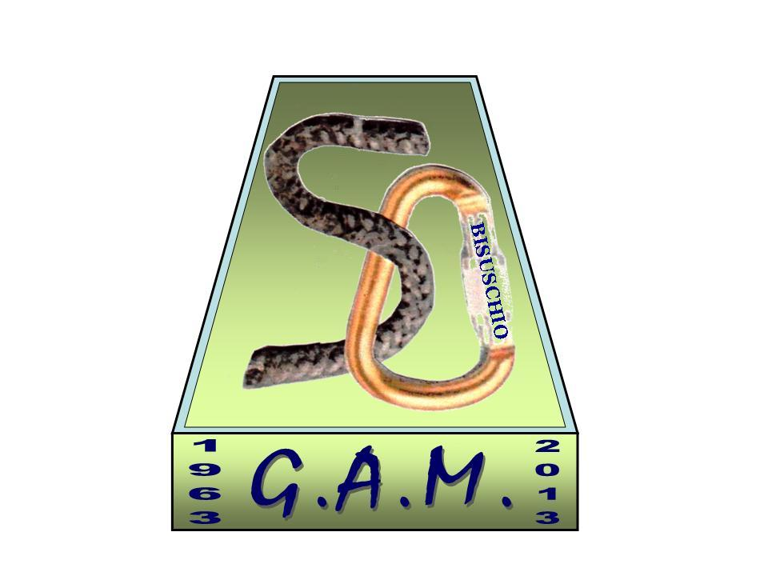
G.A.M. Gruppo Amatori della Montagna Bisuschio
Via Roma 2/B - C.F. 95066740127 – Tel. 3400939806
E-mail: gambisuschio.info@libero.it
www.gambisuschio.it
Sabato 30 marzo 2013
Camminata del Sabato Santo

Il G.A.M. propone per la vigilia di Pasqua di percorrere il sentiero che da Bisuschio porta a Pogliana, attraverso i boschi, con torce e la fiaccola accesa alla Cappellina dei Monti.

Partenza ore 19.45 da Piazza della Chiesa
Arrivo a Pogliana alle ore 21.00 per la S.Messa

Al termine saranno distribuite fette di colomba e dell’ottimo vin brulè, preparato da alcuni volontari, e sarà l’occasione per scambiarci gli auguri di Buona Pasqua.

Martedì 2 aprile 2013 alle ore 21.00 presso la sede G.A.M. è convocata l’
Assemblea ordinaria dei soci

Come previsto dall’art.13 del nostro statuto, viene convocata l’assemblea ordinaria dei soci, per l’approvazione del rendiconto economico finanziario, consuntivo per l’anno 2012 e preventivo per l’anno 2013.

Ordine del giorno:
- Consuntivo economico finanziario dell’anno 2012
- Preventivo di spesa per l’anno 2013
- Varie ed eventuali

La sede è aperta il martedì dalle ore 21 alle 22,30.

Ciao e buon divertimento con il GAM!

